2007—2008学年第一学期
《大学物理（2-2）》期末考试A卷答案
一、选择题（共30分，每小题3分）
1.B 2.C 3.A 4.B 5.C 6.B 7.D 8.C 9.A 10.C
二、填空题（共30分）
11． 2RlE 3分
12． 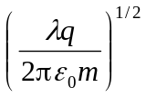 3分
13． 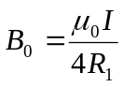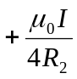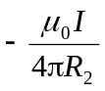 3分
14． 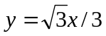 3分
15． 铁磁质 1分
顺磁质 1分
抗磁质 1分
16．答案见图． 3分
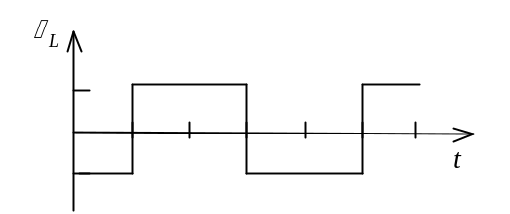

17． ② 1分
③ 1分
① 1分
18． 0.0549 3分
19． 4 3分
20． 工作物质、激励能源、光学谐振腔 各1分

三、计算题（共40分）
21．（本题10分）1276
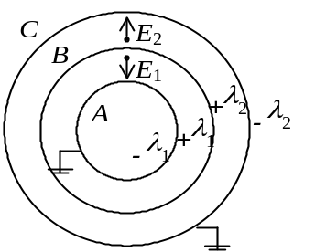
解：设B上带正电荷，内表面上电荷线密度为λ₁，外表面上电荷线密度为λ₂，而A、C上相应地感应等量负电荷，如图所示．则A、B间场强分布为
E₁=λ₁ / 2πε₀r，方向由B指向A 2分
B、C间场强分布为
E₂=λ₂ / 2πε₀r，方向由B指向C 2分
B、A间电势差 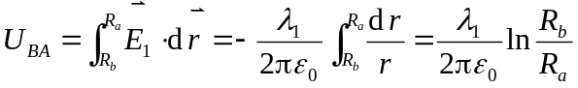 2分
B、C间电势差 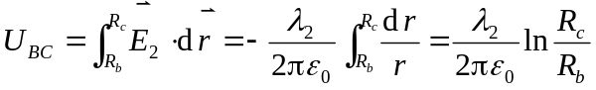 2分
因U_{BA}＝U_{BC} ,得到 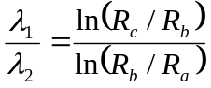 2分
22．（本题10分）2606
解：设电子轨道运动的速率为v，则 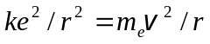，
∴ 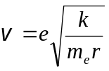 (其中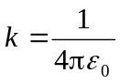) 2分
设电子轨道运动所形成的圆电流为i，则
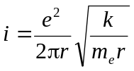 3分
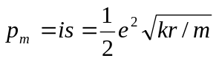 2分
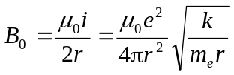 3分
23．（本题10分）2498
解：(1) 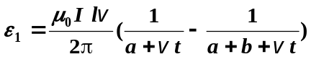 3分
方向沿ABCD即顺时针．
(2) 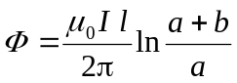
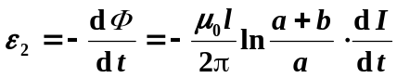
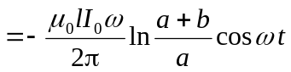 4分
以顺时针为正方向．
(3) E =  E ₁ + E ₂ 3分
其中，E ₁式中I = I₀sinω t，  E ₂式中a + b和a分别换为a + b + v t和a + v t .
24．（本题5分）4412
解：由于发出的光线仅有三条谱线，按：
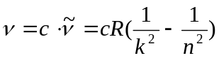 2分
n =3，k =2 得一条谱线．
n =3，k =1 得一条谱线．
n =2，k =1 得一条谱线．
可见氢原子吸收外来光子后，处于n =3的激发态．以上三条光谱线中，频率最大的一条是： 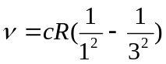=2.92×10¹⁵ Hz
这也就是外来光的频率． 3分
25．（本题5分）4430
解：先求粒子的位置概率密度
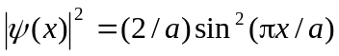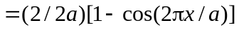 2分
当 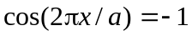时， 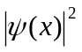有最大值．在0≤x≤a范围内可得 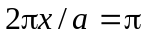
∴ 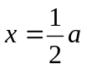． 3分

